TRƯỜNG ĐẠI HỌC KỸ THUẬT CÔNG NGHIỆP
KHOA ĐIỆN TỬ


BÀI TẬP LỚN
BỘ MÔN : CÔNG NGHỆ THÔNG TIN
ĐỀ TÀI: QUẢN LÝ ĐẶT ĐỒ ĂN ONLINE CHO CỬA HÀNG TNUT

THÁI NGUYÊN - 2025
TRƯỜNG ĐẠI HỌC KỸ THUẬT CÔNG NGHIỆP
KHOA ĐIỆN TỬ
BÀI TẬP LỚN
BỘ MÔN : CÔNG NGHỆ THÔNG TIN
ĐỀ TÀI: XÂY DỰNG PHẦN MỀM ĐẶT ĐỒ ĂN ONLINE CHO CỬA HÀNG TNUT

GIÁO VIÊN HƯỚNG DẪN | :
HỌ VÀ TÊN SINH VIÊN | :
LỚP | : | K58KTP
MSSV | :

THÁI NGUYÊN - 2025

TRƯỜNG ĐHKTCN | CỘNG HOÀ XÃ HỘI CHỦ NGHĨA VIỆT NAM
KHOA ĐIỆN TỬ | Độc lập - Tự do - Hạnh phúc

NHIỆM VỤ THIẾT KẾ BÀI TẬP LỚN
Sinh viên:
Lớp: K58KTP Khoá: 2022-2027
Bộ môn: Công Nghệ Thông Tin
Giáo viên hướng dẫn:
1. Tên đồ án phân tích thiết kế hệ thống
Xây dựng phần mềm đặt đồ ăn online cho cửa hàng TNUT
2. Các số liệu ban đầu (nếu có)
3. Nội dung các phần thuyết minh và tính toán
- Khảo sát, phân tích hiện trạng của hệ thống đặt đồ ăn của cửa hàng

- Phân tích hệ thống thông tin các mặt hàng của cửa hàng TNUT
- Xây dựng các tệp cơ sở dữ liệu.
- Thiết kế chương trình
3. Các sản phẩm, kết quả :
- Thuyết minh báo cáo
- Demo phần mềm
4. Ngày giao nhiệm vụ:
5. Ngày hoàn thành nhiệm vụ:
SINH VIÊN | GIÁO VIÊN HƯỚNG DẪN
(Ký và ghi rõ họ tên) | (Ký và ghi rõ họ tên)

TRƯỜNG ĐHKTCN | CỘNG HÒA XÃ HỘI CHỦ NGHĨA VIỆT NAM
KHOA ĐIỆN TỬ | Độc lập – Tự do – Hạnh phúc

PHIẾU GHI ĐIỂM

Sinh viên:
Lớp: K58KTP
GVHD:
Đề tài: Xây dựng phần mềm đặt đồ ăn online cho quán cơm sinh viên TNUT

NHẬN XÉT CỦA GIÁO VIÊN HƯỚNG DẪN
…………………………………………………………………………………………………………………………………………………………………………………………………………………………………………………………………………………………………………………………………………
Xếp loại:……………… Điểm :……….

Thái Nguyên, ngày….tháng…..năm 20....
GIÁO VIÊN HƯỚNG DẪN
(Ký và ghi rõ họ tên)

MỤC LỤC

LỜI CAM ĐOAN 4
DANH MỤC CÁC TỪ VIẾT TẮT 5
DANH MỤC CÁC BẢNG VÀ HÌNH VẼ, BIỂU ĐỒ 6
LỜI NÓI ĐẦU 7
CHƯƠNG 1. KHẢO SÁT HỆ THỐNG 8
1.1. Thực trạng của hệ thống 8
1.1.1. Giới thiệu chung về hoạt động bán đồ ăn tại cửa hàng TNUT 8
1.1.2 Sơ đồ tổ chức quản lý cửa hàng TNUT 8
1.1.3 Hoạt động của hệ thống hiện tại 9
MỘT SỐ PHIẾU MẪU 10
1.2. Yêu cầu của hệ thống mới 12
1.2.1 Những vấn đề cần tháo gỡ trong hoạt động bán đồ ăn tại cửa hàng TNUT 12
1.2.2 Tin học hóa trong công tác quản lý 12
1.2.3 Yêu cầu phát sinh hệ thống mới 12
CHƯƠNG 2. PHÂN TÍCH HỆ THỐNG 15
2.1. Phân tích thông tin vào ra của hệ thống 15
2.1.1 Thông tin vào hệ thống 15
2.1.2 Thông tin ra của hệ thống 15
2.2. Phân tích hệ thống 16
2.2.1 Biểu đồ usecase 16
2.2.2 Biểu đồ lớp 17
2.2.3 Biểu đồ trạng thái 18
2.2.4 Biểu đồ hoạt động 18
2.2.5 Biểu đồ tuần tự 19
CHƯƠNG 3. THIẾT KẾ HỆ THỐNG 23
3.1. Thiết kế cơ sở dữ liệu 23
3.1.1. Chuẩn hóa quan hệ 23
3.1.2. Mô tả chi tiết cơ sở dữ liệu 25
3.1.3. Sơ đồ thực thể liên kết 27
CHƯƠNG 4. CÀI ĐẶT CHƯƠNG TRÌNH 29
4.1. Giới thiệu chung về ngôn ngữ SQL sever 29
4.2. Kiểm thử chương trình 30
4.3. Mã nguồn Form HDNhap 31
CHƯƠNG 5. NHẬN XÉT VÀ ĐÁNH GIÁ VỀ HỆ THỐNG 35
5.1. Những kết quả đã đạt được 35
5.2. Hướng phát triển của đề tài 36
KẾT LUẬN 38
TÀI LIỆU THAM KHẢO 39

LỜI CAM ĐOAN

Em xin cam đoan bài tập lớn “Phân tích và thiết kế hệ thống quản lý đặt đồ ăn online cho cửa hàng TNUT” này là công trình nghiên cứu của riêng chúng em. Các số liệu sử dụng trong bài tập lớn này là trung thực. Các kết quả nghiên cứu được trình bày trong bài tập lớn chưa từng được công bố bởi bất kỳ người nào khác.

Tên sinh viên

DANH MỤC CÁC TỪ VIẾT TẮT

- CSDL : Cơ sở dữ liệu
- SQL Server : dùng để lưu trữ, quản lý và truy vấn dữ liệu một cách hiệu quả và an toàn.
- TNUT : Trường Đại học Kỹ thuật Công nghiệp Thái Nguyên
- QR : Mã thanh toán

DANH MỤC CÁC BẢNG VÀ HÌNH VẼ, BIỂU ĐỒ

Hình 1. Biểu đồ phân cấp chức năng
Hình 2. Sơ đồ luồng thông tin ra vào hệ thống
Hình 3. Biểu đồ USECASE
Hình 4. Biểu đồ lớp
Hình 5. Biểu đồ trạng thái
Hình 6. Biểu đồ hoạt động của hệ thống đặt món tại cửa hàng
Hình 7. Biểu đồ tuần tự đăng ký
Hình 8. Biểu đồ tuần tự đăng nhập
Hình 9. Biểu đồ tuần tự đặt món
Hình 10. Biểu đồ tuần tự quản lý đặt món
Hình 11. Chuẩn hóa phiếu nhập nguyên liệu
Hình 12. Chuẩn hóa phiếu đặt món
Hình 13. Sơ đồ thực thể liên kết
Hình 14. Danh sách khách hàng
Hình 15. Danh sách các món ăn
Hình 16. Danh sách các đơn hàng
Hình 17. Thông tin chi tiết các đơn hàng

LỜI NÓI ĐẦU

Trong bối cảnh công nghệ thông tin ngày càng phát triển mạnh mẽ, việc ứng dụng các hệ thống quản lý và bán hàng trực tuyến vào hoạt động kinh doanh đã trở thành xu hướng tất yếu. Đặc biệt trong lĩnh vực ẩm thực, mô hình đặt đồ ăn online không chỉ giúp tiết kiệm thời gian mà còn nâng cao hiệu suất phục vụ và chất lượng trải nghiệm cho khách hàng.
Tại Trường Đại học Kỹ thuật Công nghiệp – Đại học Thái Nguyên (TNUT), cửa hàng đồ ăn phục vụ sinh viên và cán bộ giảng viên không chỉ cung cấp các suất cơm trưa, tối mà còn đa dạng với đồ ăn nhanh, thức uống và nhiều món ăn tiện lợi khác. Tuy nhiên, phương thức phục vụ truyền thống còn gặp nhiều hạn chế như thời gian chờ đợi lâu, khó kiểm soát đơn hàng trong giờ cao điểm và khó tối ưu quy trình vận hành. Do đó, việc xây dựng một hệ thống đặt đồ ăn online cho cửa hàng là cần thiết và cấp bách.
Đề tài "Phân tích và thiết kế hệ thống quản lý đặt đồ ăn online cho cửa hàng TNUT" được thực hiện nhằm khảo sát thực tế hoạt động của cửa hàng, từ đó đề xuất một hệ thống phù hợp giúp quản lý hiệu quả các danh mục món ăn, đơn đặt hàng, phân quyền cho nhân viên và hỗ trợ chủ cửa hàng trong việc theo dõi doanh thu, đơn hàng trong ngày.
Trong quá trình thực hiện đề tài, em đã cố gắng vận dụng các kiến thức đã học về phân tích, thiết kế hệ thống thông tin, cơ sở dữ liệu cũng như kỹ năng mô hình hóa hệ thống để hoàn thiện bài tập lớn này. Em xin chân thành cảm ơn thầy/cô hướng dẫn đã tận tình chỉ bảo và hỗ trợ em trong suốt quá trình thực hiện đề tài, cũng như cảm ơn cửa hàng TNUT đã tạo điều kiện thuận lợi cho việc khảo sát và tìm hiểu thực tế.
Mặc dù đã nỗ lực hoàn thiện, song do thời gian có hạn và kiến thức còn nhiều hạn chế, bài làm không tránh khỏi thiếu sót. Em rất mong nhận được sự góp ý của thầy/cô để hoàn thiện tốt hơn trong những lần sau.

CHƯƠNG 1. KHẢO SÁT HỆ THỐNG

1.1. Thực trạng của hệ thống

1.1.1. Giới thiệu chung về hoạt động bán đồ ăn tại cửa hàng TNUT
Cửa hàng TNUT là một quán cơm phục vụ sinh viên, giảng viên và cán bộ tại Trường Đại học Kỹ thuật Công nghiệp – Đại học Thái Nguyên. Cửa hàng cung cấp nhiều loại hình thực phẩm như: cơm trưa/tối, đồ ăn nhanh, và đồ uống. Hiện nay, mọi hoạt động đặt món chủ yếu thực hiện trực tiếp tại quầy, theo hình thức đến chọn món, thanh toán và chờ lấy đồ.
Phương thức truyền thống này tuy đơn giản nhưng không tối ưu, đặc biệt trong giờ cao điểm, khách hàng phải xếp hàng chờ đợi lâu, dễ dẫn đến quá tải, nhầm lẫn đơn hàng và giảm trải nghiệm khách hàng.

1.1.2 Sơ đồ tổ chức quản lý cửa hàng TNUT
Hiện tại, cửa hàng TNUT là một mô hình quy mô nhỏ, phục vụ chủ yếu cho sinh viên, giảng viên và cán bộ trong khuôn viên trường. Dù quy mô không lớn, nhưng cửa hàng vẫn có cơ cấu tổ chức quản lý nhất định để đảm bảo vận hành hiệu quả.
Ta có thể khái quát bộ máy quản lý cửa hàng TNUT bằng sơ đồ sau:
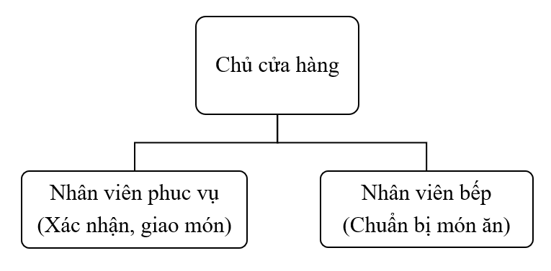
Hình 1. Biểu đồ phân cấp chức năng
- Chủ cửa hàng:
Là người trực tiếp quản lý toàn bộ hoạt động kinh doanh, kiểm soát doanh thu, quản lý danh sách món ăn, xem báo cáo thống kê, và đưa ra các quyết định về giá cả, thực đơn theo từng ngày hoặc tuần.
- Nhân viên phuc vụ:
Là người tiếp nhận đơn hàng (trực tiếp hoặc qua hệ thống online), xác nhận đơn, đánh dấu trạng thái đơn hàng và giao món cho khách.
- Nhân viên bếp:
Là người chịu trách nhiệm nấu ăn và chuẩn bị món theo đơn hàng đã được xác nhận.

1.1.3 Hoạt động của hệ thống hiện tại
Hiện tại, cửa hàng chưa sử dụng hệ thống phần mềm nào để quản lý bán hàng. Các công việc như: đặt món, ghi chú món ăn, tính tiền, ghi nhận đơn hàng trong ngày, đều thực hiện thủ công. Việc ghi đơn hàng được ghi bằng tay hoặc trí nhớ của nhân viên, gây khó khăn trong quản lý số lượng món bán ra, doanh thu, kiểm tra tồn kho, hay xử lý đơn đặt món từ xa.

MỘT SỐ PHIẾU MẪU
CỬA HÀNG TNUT
ĐẠI HỌC TKCN THÁI NGUYÊN- THÀNH PHỐ THÁI NGUYÊN
TEL: 0280.*** *** FAX: 0280.*** ***
--------------------------* 0 * -----------------------
PHIẾU ĐẶT MÓN CỦA KHÁCH HÀNG
Ngày 27 tháng 03 năm 2025
Số ký hiệu chứng từ:ĐM
Số chứng từ: 196
Khách hàng:
Số điện thoại:
Địa chỉ:

STT | Danh sách món ăn | Loại món | Thời gian đặt | Ghi chú | Tổng tiền
1 | Cơm thịt kho | Cơm | 27/03/2025 09:13 | Không cay | 35000đ
2 | Trà chanh | Nước | 27/03/2025 09:13 | Ít đường | 20000đ
3 | Xiên cay | Đồ ăn vặt | 27/03/2025 09:13 | Nhiều vừng | 15000đ
TỔNG TIỀN: 70000đ
THUẾ GTGT: 0%
TỔNG GIÁ TRỊ SAU THUẾ:
TỔNG BẰNG CHỮ: .........................................................................................................................
.................................................................................................................

Nhân viên giao hàng Người nhận
(ký, ghi rõ họ tên) (ký, ghi rõ họ tên)

CỬA HÀNG TNUT
TEL: 0280.*** *** FAX: 0280.*** ***
--------------------------* 0 * -----------------------
PHIẾU BÁO CÁO DOANH THU TRONG NGÀY
Ngày tháng 03 năm 2025

Số phiếu: ĐM0203

Ngày: | …/03/2025
Tổng số đơn hàng:
Tổng doanh thu:
Số món bán chạy nhất:
Thời gian cao điểm:
Người lập báo cáo:

TỔNG CỘNG (Lãi):…………….đồng

Nhân viên Chủ quán
(ký, ghi rõ họ tên) (ký, ghi rõ họ tên)

1.2. Yêu cầu của hệ thống mới

1.2.1 Những vấn đề cần tháo gỡ trong hoạt động bán đồ ăn tại cửa hàng TNUT
- Không kiểm soát được lượng đơn hàng trong ngày
- Dễ nhầm lẫn món ăn hoặc đơn của khách khi đông người
- Không có cơ chế đặt món trước hoặc từ xa
- Khó khăn trong thống kê doanh thu, món bán chạy
- Không có phân quyền rõ ràng giữa nhân viên và chủ cửa hàng

1.2.2 Tin học hóa trong công tác quản lý
Giải pháp đặt ra là xây dựng một hệ thống quản lý đặt đồ ăn online, đáp ứng các yêu cầu sau:
- Cho phép khách hàng đặt món online theo suất hoặc theo từng món lẻ
- Cho phép khách hàng đánh giá, review về món ăn
- Phân loại rõ ràng các loại sản phẩm: đồ ăn trưa/tối, đồ ăn nhanh, nước uống
- Giao diện dễ sử dụng cho khách hàng và nhân viên
- Cho phép nhân viên đăng bài quảng cáo món ăn
- Quản lý đơn hàng, doanh thu, món ăn bán chạy
- Có phân quyền giữa các đối tượng sử dụng: khách, nhân viên, chủ cửa hàng
- Hỗ trợ in hóa đơn hoặc xác nhận đơn nhanh

1.2.3 Yêu cầu phát sinh hệ thống mới
Trong quá trình phân tích và khảo sát thực tế nhu cầu tại cửa hàng TNUT, bên cạnh các chức năng cơ bản như đặt món, xử lý đơn hàng và quản lý thực đơn, đã phát sinh một số yêu cầu bổ sung nhằm hoàn thiện hệ thống và hỗ trợ vận hành hiệu quả hơn:
1. Phân quyền người dùng rõ ràng
Hệ thống cần chia quyền sử dụng phù hợp với từng đối tượng:
- Khách hàng: Đăng ký, đăng nhập, đặt món, xem trạng thái đơn hàng, phản hồi.
- Nhân viên: Xác nhận đơn hàng, xử lý món ăn, cập nhật trạng thái đơn.
- Chủ cửa hàng: Quản lý món ăn, theo dõi hoạt động đơn hàng, xem thống kê doanh thu.
2. Cập nhật trạng thái đơn hàng linh hoạt
Khi khách hàng đặt món, đơn hàng sẽ đi qua các trạng thái như: Chờ xác nhận, Đang chuẩn bị, Đã hoàn tất, hoặc Đã hủy. Nhân viên cần được phép chuyển trạng thái theo thực tế chế biến.
3. Hệ thống thống kê và báo cáo
Chủ cửa hàng cần có báo cáo nhanh về:
- Số đơn hàng theo ngày/tuần/tháng
- Món ăn được đặt nhiều nhất
- Thời gian cao điểm có nhiều đơn hàng
- Doanh thu tổng hợp
4. Hỗ trợ tìm kiếm và lọc thông tin
Hệ thống cần tích hợp tính năng tìm kiếm theo từ khóa (tên món, trạng thái đơn hàng, khách hàng) và lọc dữ liệu theo thời gian hoặc trạng thái, giúp việc quản lý nhanh chóng và chính xác hơn.
5. Giao diện dễ sử dụng, phù hợp với sinh viên
Giao diện đơn giản, trực quan, thao tác nhanh gọn, có thể sử dụng tốt trên cả điện thoại và máy tính – phù hợp với đối tượng khách hàng chính là sinh viên.

6. Tích hợp thông báo
Khi có đơn mới, nhân viên cần được thông báo để xử lý kịp thời. Có thể sử dụng hệ thống thông báo nội bộ hoặc thông báo đẩy tùy mức độ mở rộng sau này.
Tóm tắt chương.
Nội dung chính của chương đã giới thiệu cơ bản về thông tin của cửa hàng TNUT. Cách vận hành của mô hình kinh doanh hiện tại bao gồm chủ cửa hàng và nhân viên, lưu trữ quản lý thông tin trên sổ giấy. Hiện tại do khối lượng công việc cửa hàng ngày càng lớn, việc hoạt động theo cách cũ trở nên kém hiệu quả. Vậy nên yêu cầu đặt ra cần phải phát triển một hệ thống bán hàng nhằm hỗ trợ hoạt động kinh doanh của cửa hàng.

CHƯƠNG 2. PHÂN TÍCH HỆ THỐNG

2.1. Phân tích thông tin vào ra của hệ thống

2.1.1 Thông tin vào hệ thống
Hệ thống quản lý đặt đồ ăn online cần tiếp nhận các thông tin đầu vào từ nhiều nguồn khác nhau để xử lý và lưu trữ:
- Thông tin đăng ký tài khoản của khách hàng (họ tên, số điện thoại, email, địa chỉ,…).
- Danh sách món ăn do chủ cửa hàng cung cấp (tên món, mô tả, giá bán, tình trạng…).
- Đơn đặt hàng từ khách hàng (món đã chọn, số lượng, ghi chú…).
- Yêu cầu cập nhật trạng thái đơn hàng từ nhân viên.
- Thông tin thanh toán (phương thức, thời gian thanh toán).
- Các thao tác quản lý từ chủ cửa hàng như thêm/xóa món ăn, xem thống kê, chỉnh sửa dữ liệu,…

2.1.2 Thông tin ra của hệ thống
Hệ thống xử lý và đưa ra các thông tin phục vụ người dùng như:
- Danh sách món ăn hiển thị cho khách hàng khi đặt món.
- Trạng thái đơn hàng (đã xác nhận, đang chế biến, đã hoàn thành…).
- Lịch sử đơn hàng của khách hàng.
- Thông báo đơn hàng mới cho nhân viên.
- Báo cáo thống kê số đơn hàng, món bán chạy, doanh thu theo thời gian cho chủ cửa hàng.
- Kết quả tìm kiếm hoặc lọc thông tin theo yêu cầu của người dùng

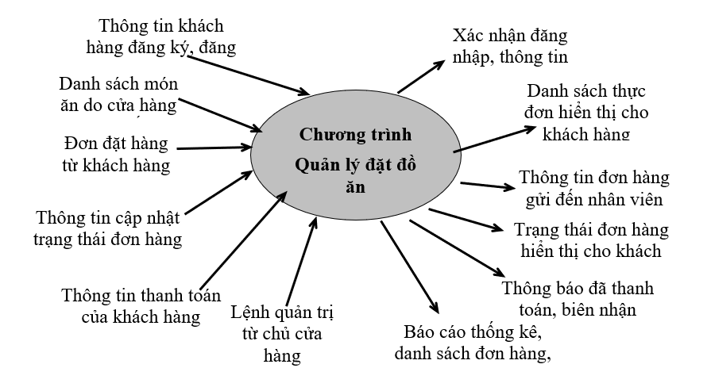
Hình 2. Sơ đồ luồng thông tin ra vào hệ thống

2.2. Phân tích hệ thống

2.2.1 Biểu đồ usecase
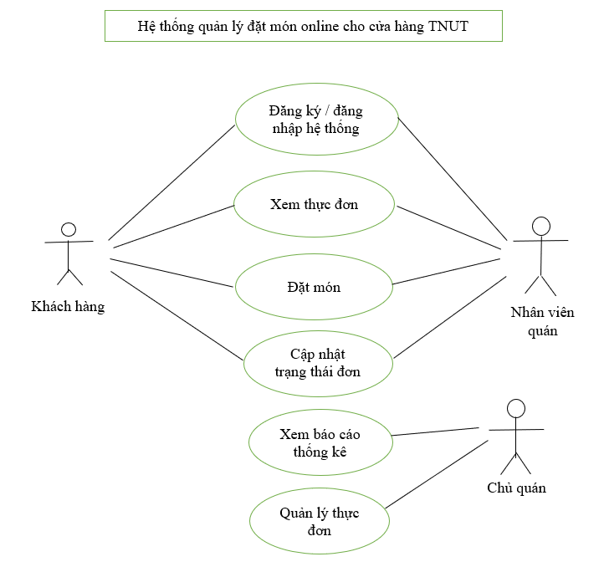
Hình 3. Biểu đồ USECASE

2.2.2 Biểu đồ lớp
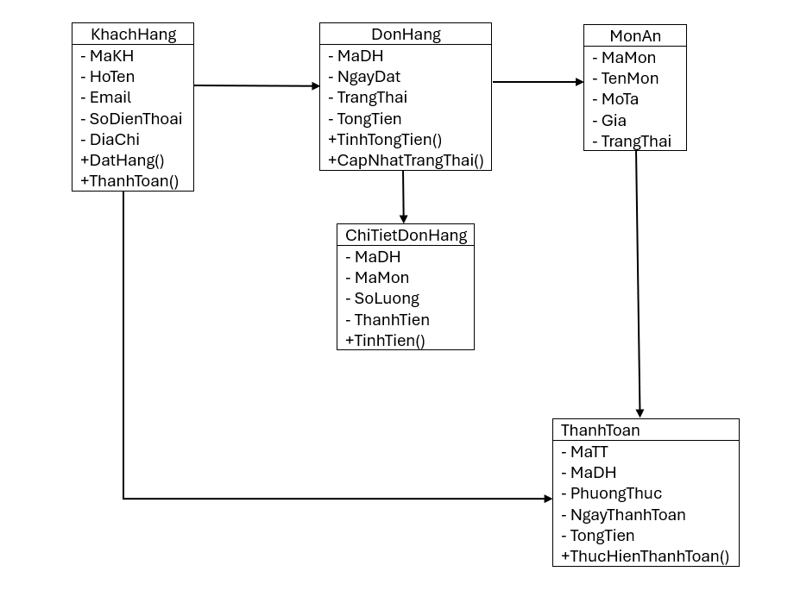
Hình 4. Biểu đồ lớp

2.2.3 Biểu đồ trạng thái
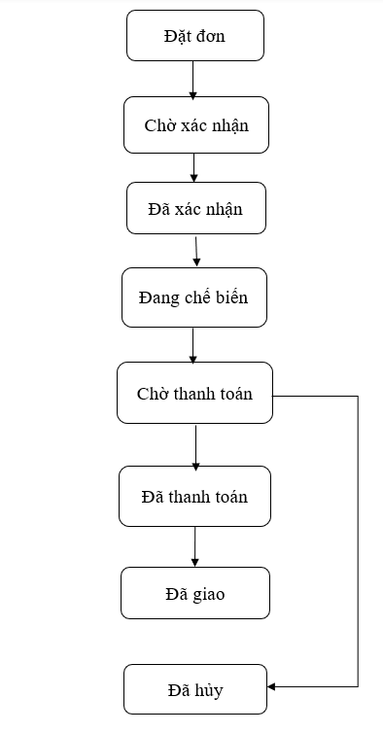
Hình 5. Biểu đồ trạng thái

2.2.4 Biểu đồ hoạt động
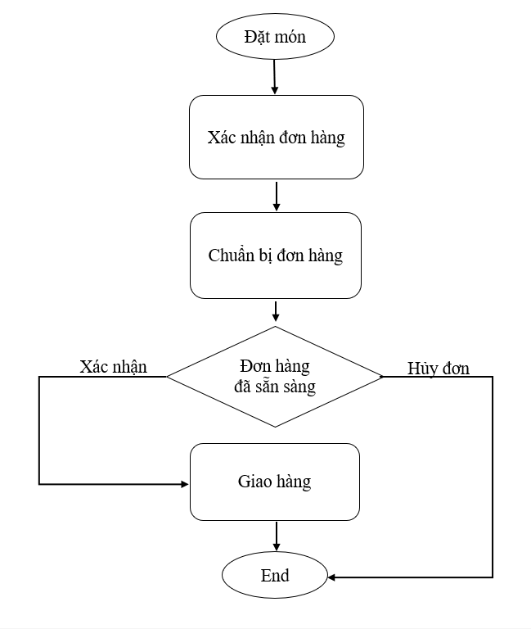
Hình 6. Biểu đồ hoạt động của hệ thống đặt món tại cửa hàng

2.2.5 Biểu đồ tuần tự
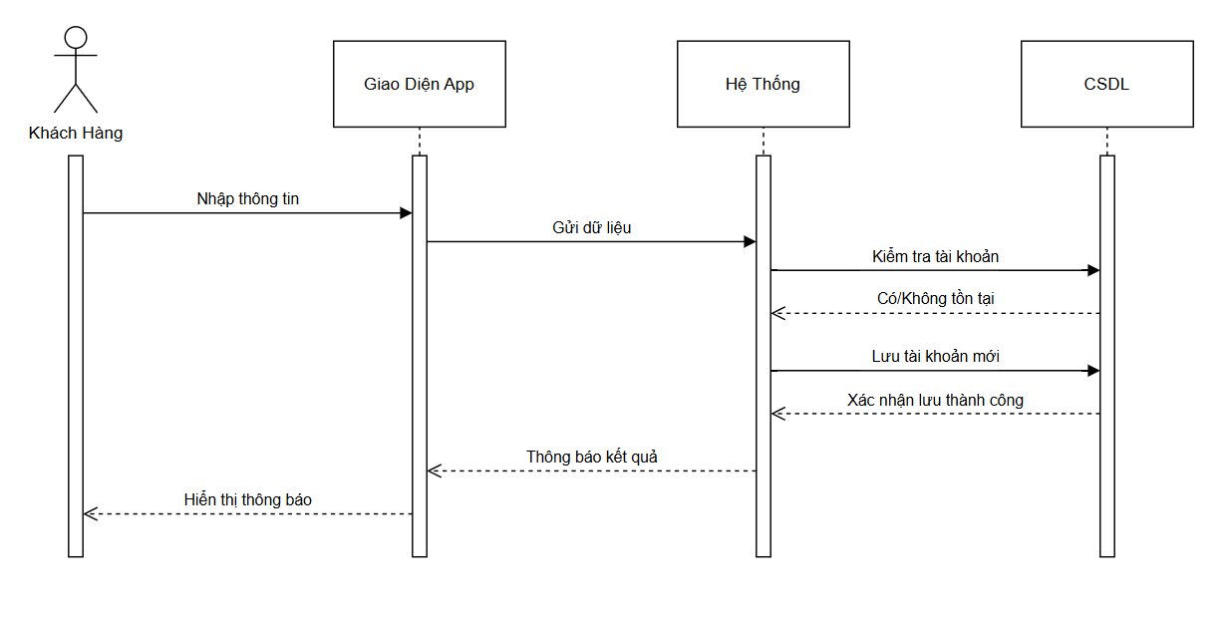
Hình 7. Biểu đồ tuần tự đăng ký

Mô tả luồng xử lý:
- Khách hàng nhập thông tin đăng ký (họ tên, số điện thoại, mật khẩu...).
- Giao diện App gửi yêu cầu đăng ký đến Hệ thống.
- Hệ thống kiểm tra dữ liệu có hợp lệ không.
- Hệ thống truy vấn CSDL để kiểm tra tài khoản đã tồn tại chưa.
- Nếu chưa tồn tại, Hệ thống yêu cầu CSDL lưu thông tin tài khoản mới.
- Sau khi lưu thành công, Hệ thống phản hồi về Giao diện App.
- Giao diện App hiển thị thông báo cho Khách hàng.

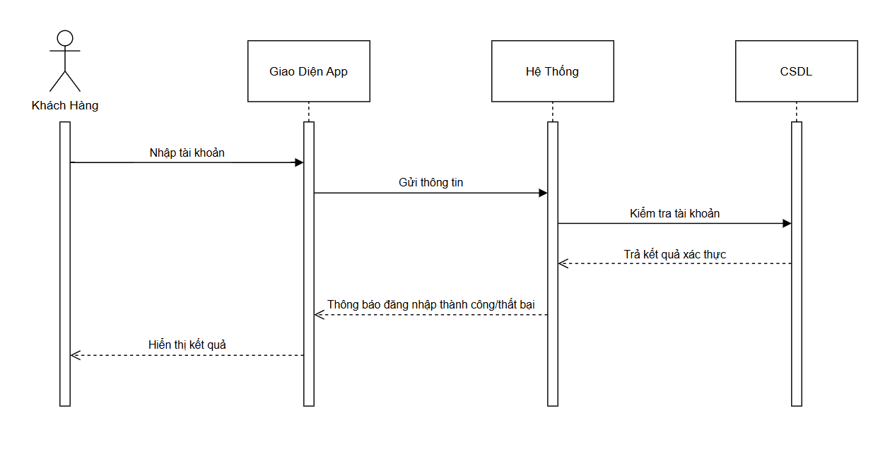
Hình 8. Biểu đồ tuần tự đăng nhập

Mô tả luồng xử lý:
- Khách hàng nhập thông tin đăng nhập (số điện thoại/email và mật khẩu).
- Giao diện App gửi thông tin này đến Hệ thống.
- Hệ thống kiểm tra định dạng và truy vấn CSDL để xác thực tài khoản.
- CSDL trả kết quả (hợp lệ hoặc không).
- Hệ thống trả về kết quả đăng nhập cho Giao diện App.
- Giao diện App hiển thị thông báo thành công hoặc lỗi cho Khách hàng.

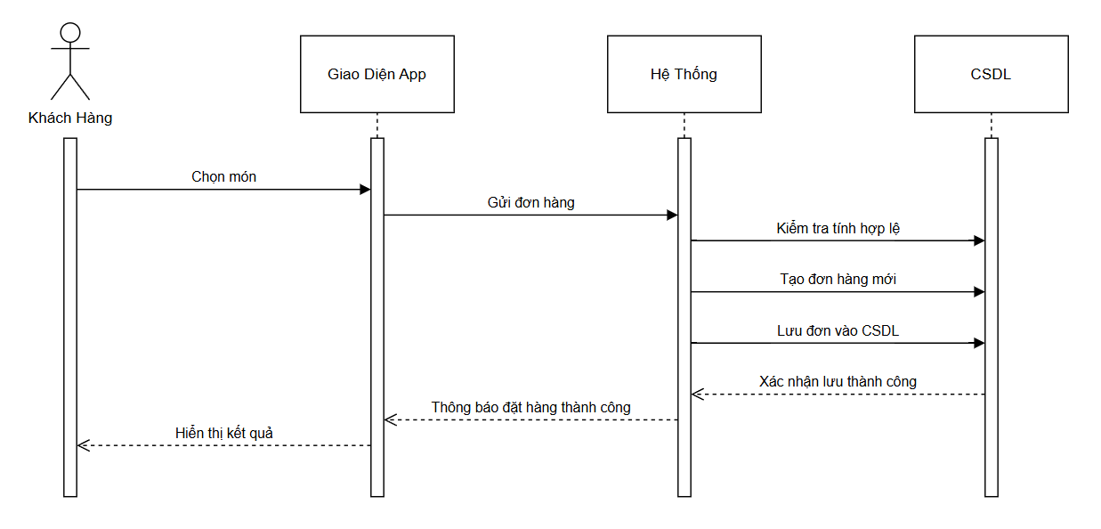
Hình 9. Biểu đồ tuần tự đặt món

Mô tả luồng xử lý:
- Khách hàng chọn các món cần đặt, số lượng, ghi chú...
- Giao diện App gửi thông tin đơn hàng đến Hệ thống.
- Hệ thống kiểm tra tính hợp lệ của đơn hàng (các món có tồn tại không, số lượng đúng không...).
- Nếu hợp lệ, Hệ thống tạo đơn hàng mới và lưu vào CSDL.
- Sau khi lưu thành công, Hệ thống phản hồi về Giao diện App.
- Giao diện App hiển thị thông báo đặt hàng thành công cho Khách hàng.

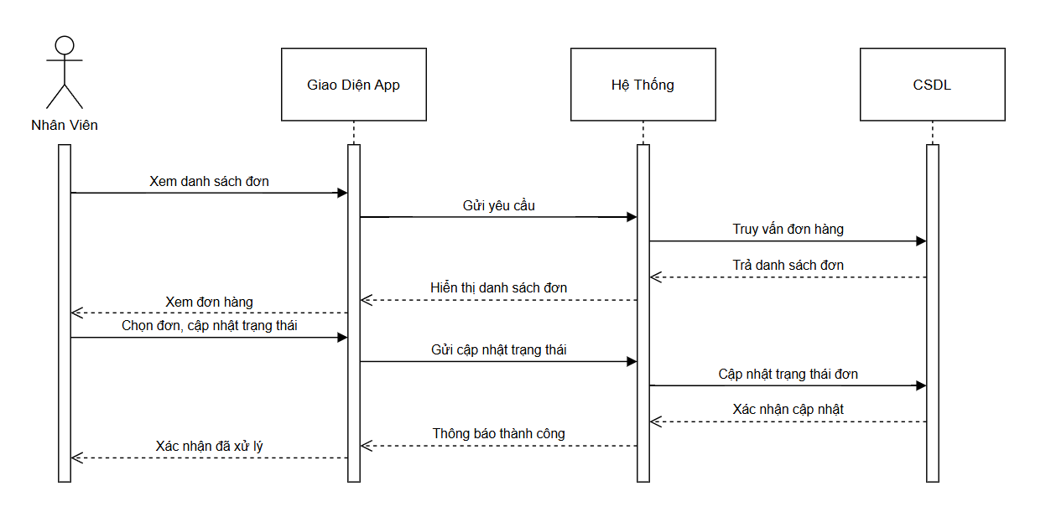
Hình 10. Biểu đồ tuần tự quản lý đặt món

Mô tả luồng xử lý:
- Nhân viên / Chủ quán truy cập giao diện quản trị để xem các đơn hàng đang chờ xử lý.
- Giao diện App gửi yêu cầu lấy danh sách đơn hàng → Hệ thống.
- Hệ thống truy vấn đơn hàng từ CSDL và trả danh sách về.
- Giao diện App hiển thị danh sách đơn để nhân viên xem.
- Nhân viên chọn một đơn và thực hiện cập nhật trạng thái (VD: "Đã xác nhận", "Đang chuẩn bị", "Hoàn thành"...).
- Hệ thống xử lý và cập nhật trạng thái đơn trong CSDL.
- Sau khi cập nhật thành công, thông báo được trả về cho Giao diện App, và hiển thị cho Nhân viên.

Tóm tắt chương.
Trong chương này, em đã phân tích và thiết kế các biểu đồ về cách hoạt động của quản lý đặt món của cửa hàng TNUT .

CHƯƠNG 3. THIẾT KẾ HỆ THỐNG

3.1. Thiết kế cơ sở dữ liệu

3.1.1. Chuẩn hóa quan hệ
Để khắc phục các hiện tượng dư thừa dữ liệu, dữ liệu không nhất quán, dữ liệu lặp, nhập nhằng dữ liệu thì cần phải kiểm tra, rà soát, thanh lọc dữ liệu trước khi đưa vào bảng.
Quá trình đó gọi là quá trình chuẩn hoá mà nó sẽ được thực hiện qua ba bước lần lượt gọi là :
Dạng chuẩn 1: 1NF
Dạng chuẩn 2 : 2NF
Dạng chuẩn 3 : 3NF
Dạng chuẩn thứ nhất 1NF
Một quan hệ được coi là ở dạng chuẩn thứ nhất nếu tất cả các thuộc tính đều ở dạng đơn, tức là không tồn tại một tập hợp các thuộc tính giống nhau (thuộc tính lặp).
Theo định nghĩa phụ thuộc hàm thì nếu tồn tại 1 tập các thuộc tính lặp thì tại một thời điểm với mọi giá trị của khoá sẽ không thể có một giá trị duy nhất cho từng thuộc tính khác trong bảng. Vậy đưa về dạng chuẩn thứ nhất tức là loại bỏ nhóm thuộc tính lặp. Ta tách thành 2 thuộc tính là dòng xuất và dòng nhập
Dạng chuẩn thứ hai 2NF
Một quan hệ được gọi là ở dạng chuẩn thứ 2 (2NF) nếu nó là ở dạng 1NF và mọi phụ thuộc hàm giữa khoá với các thuộc tính đều là sơ đẳng, có nghĩa là mọi thuộc tính đều phải phụ thuộc hàm vào toàn bộ khoá chứ không phải một phần của khoá. Vậy để đưa một quan hệ về dạng 2NF là phải loại bỏ mọi phụ thuộc hàm bộ phận vào khoá. Mọi bảng (thực thể) với chỉ một thuộc tính làm khoá đều được xem như là ở dạng 2NF.
Dạng chuẩn thứ ba 3NF
Một quan hệ được gọi là ở dạng chuẩn 3NF nếu nó là 2NF và các phụ thuộc hàm giữa khoá và các thuộc tính khác là trực tiếp hay nói cách khác là mỗi thuộc tính không phụ thuộc hàm vào bất kỳ thuộc tính nào trong quan hệ ngoài khoá.
Do đó để đưa các quan hệ về dạng chuẩn 3NF ta phải loại bỏ các phụ thuộc hàm không phải khoá.
Chuẩn hóa hóa đơn nhập:

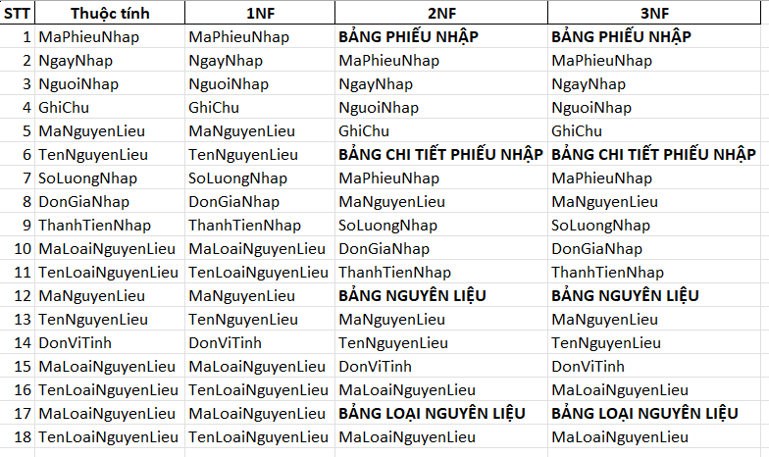
Hình 11. Chuẩn hóa phiếu nhập nguyên liệu

Chuẩn hóa hóa đơn xuất:

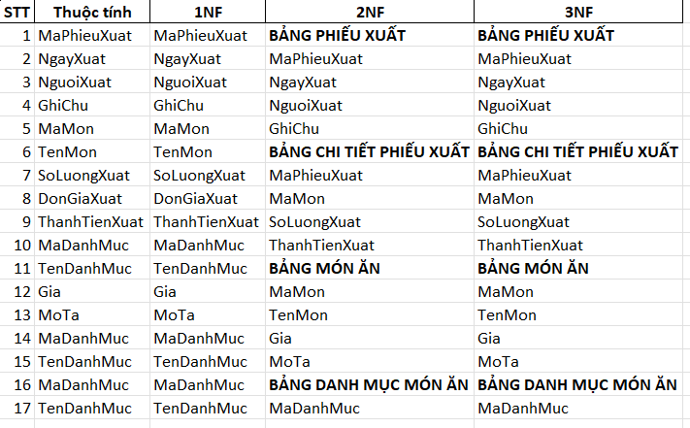
Hình 12. Chuẩn hóa phiếu đặt món

3.1.2. Mô tả chi tiết cơ sở dữ liệu
KhachHang ( Sinh viên/Giảng viên …)
Tên trường | Kiểu dữ liệu | Ghi chú
MaKH | INT | Mã khách hàng
HoTen | Nvarchar(100) | Tên khách hàng
Email | Nvarchar(100) | Địa chỉ email
SoDienThoai | Varchar(15) | Số điện thoại liên hệ
DiaChi | Nvarchar(255) | Địa chỉ giao hàng

DonHang ( Đơn Hàng)
Tên trường | Kiểu | Mô tả
MaDH | INT(PK) | Mã đơn hàng
MaKH | INT(FK) | Mã khách hàng
NgayDat | Date | Ngày đặt đơn hàng
TrangThai | Varchar(20) | Trạng thái đơn hàng
TongTien | Decimal(10,2) | Tổng tiền của đơn hàng

ChiTietDonHang ( Chi tiết đơn hàng)
Tên trường | Kiểu | Mô tả
MaDH | INT(PK,FK) | Mã đơn hàng (khóa chính, khóa ngoại liên kết với DonHang)
MaMon | INT(PK,FK) | Mã món ăn (khóa chính, khóa ngoại liên kết với MonAn)
SoLuong | INT | Số lượng món ăn đặt trong đơn hàng
ThanhTien | Decimal(10,2) | Thành tiền cho món này trong đơn hàng

MonAn ( Món ăn)
Tên trường | Kiểu | Mô tả
MaMon | INT(PK) | Mã món ăn(khóa chính)
TenMon | Nvarchar(100)(FK) | Tên món ăn
MoTa | Nvarchar(255)(PK) | Mô tả món ăn
Gia | Decimal(10,2) | Giá bán của món ăn
TrangThai | Varchar(20) | Trạng thái món ăn, ví dụ: Còn bán, Hết món...

ThanhToan (Thanh toán)
Tên trường | Kiểu | Mô tả
MaTT | INT(PK) | Mã thanh toán (khóa chính)
MaDH | INT(FK) | Mã đơn hàng (khóa ngoại liên kết với DonHang)
PhuongThuc | Varchar(PK) | Phương thức thanh toán (ví dụ: Tiền mặt, Chuyển khoản...)
NgayThanhToan | Date | Ngày thanh toán
TongTien | Decimal(10,2) | Tổng tiền thanh toán

3.1.3. Sơ đồ thực thể liên kết

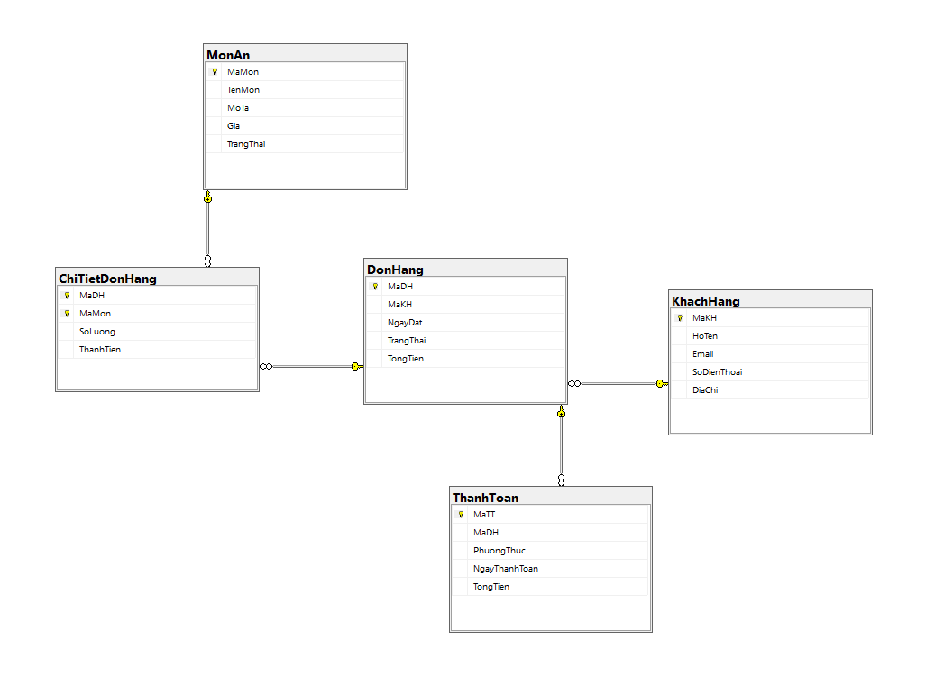
Hình 13. Sơ đồ thực thể liên kết

Tóm tắt chương.
Trong chương này, em đã mô tả các yêu cầu của hệ thống quản lý Đặt đồ ăn Online cho cửa hàng TNUT, bao gồm các chức năng cần có,. Chuẩn hóa cơ sở dữ liệu về dang 3NF, Mô tả chi tiết các dữ liệu và sử dụng SQL để cho ra sơ đồ thực thể liên kết.

CHƯƠNG 4. CÀI ĐẶT CHƯƠNG TRÌNH

4.1. Giới thiệu chung về ngôn ngữ SQL sever
Trong quá trình xây dựng và triển khai hệ thống quản lý Đặt đồ ăn Online cho cửa hàng TNUT, việc lựa chọn công cụ quản lý dữ liệu đóng vai trò then chốt để đảm bảo tính ổn định, chính xác và dễ mở rộng cho hệ thống. Trong đó, ngôn ngữ SQL kết hợp với hệ quản trị cơ sở dữ liệu Microsoft SQL Server, được sử dụng làm nền tảng chính để lưu trữ, truy xuất và xử lý dữ liệu một cách hiệu quả.
SQL là ngôn ngữ tiêu chuẩn để thao tác với cơ sở dữ liệu quan hệ. Trong hệ thống này, SQL giúp xây dựng các bảng như Cư Dân, Phiếu Đăng Ký Gửi Xe, Phiếu Thanh Toán, Nhân Viên Trực, Chung Cư... thông qua các câu lệnh trong nhóm DDL (Data Definition Language) như CREATE TABLE, ALTER TABLE. Khi cần thêm dữ liệu đăng ký, thanh toán hay thông tin cư dân, hệ thống sử dụng các lệnh DML (Data Manipulation Language) như INSERT, UPDATE, DELETE. Các thao tác lấy dữ liệu để hiển thị hoặc in hóa đơn được thực hiện thông qua lệnh SELECT của nhóm DQL (Data Query Language).
Đặc biệt, trong hệ thống này, SQL Server còn cho phép sử dụng Trigger – các đoạn mã tự động thực thi khi có sự thay đổi trong bảng dữ liệu. Trigger được dùng để tự động cập nhật ngày hết hạn gửi xe hoặc tính tổng tiền thanh toán dựa vào số ngày gửi và đơn giá. Điều này giúp giảm thiểu sai sót và tiết kiệm thời gian cho nhân viên ca trực.
SQL Server không chỉ là công cụ lưu trữ mà còn là trung tâm logic trong hệ thống, giúp thực hiện các chức năng như kiểm tra thông tin cư dân, ghi nhận lịch sử gửi xe, tính toán hóa đơn, thống kê lượng xe gửi mỗi tháng, và truy vết lịch sử thanh toán. Với SQL Server Management Studio (SSMS) – công cụ quản trị cơ sở dữ liệu phổ biến – người quản trị dễ dàng tạo bảng, viết trigger, thiết kế view và truy vấn dữ liệu một cách trực quan.

4.2. Kiểm thử chương trình

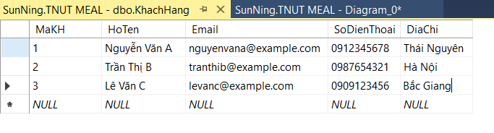
Hình 14. Danh sách khách hàng

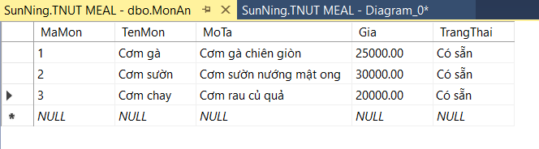
Hình 15. Danh sách các món ăn

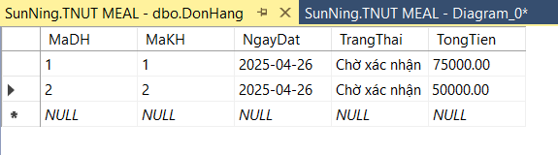
Hình 16. Danh sách các đơn hàng

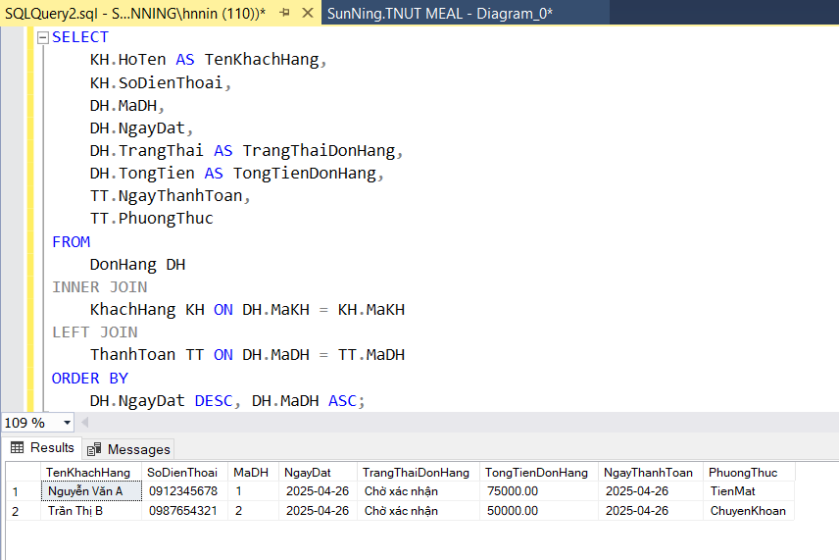
Hình 17. Thông tin chi tiết các đơn hàng

4.3. Mã nguồn Form HDNhap

USE [TNUT MEAL]
GO
/****** Object: Table [dbo].[ChiTietDonHang] Script Date: 4/27/2025 3:56:16 PM ******/
SET ANSI_NULLS ON
GO
SET QUOTED_IDENTIFIER ON
GO
CREATE TABLE [dbo].[ChiTietDonHang](
[MaDH] [int] NOT NULL,
[MaMon] [int] NOT NULL,
[SoLuong] [int] NULL,
[ThanhTien] [decimal](10, 2) NULL,
PRIMARY KEY CLUSTERED
(
[MaDH] ASC,
[MaMon] ASC
)WITH (PAD_INDEX = OFF, STATISTICS_NORECOMPUTE = OFF, IGNORE_DUP_KEY = OFF, ALLOW_ROW_LOCKS = ON, ALLOW_PAGE_LOCKS = ON, OPTIMIZE_FOR_SEQUENTIAL_KEY = OFF) ON [PRIMARY]
) ON [PRIMARY]
GO
/****** Object: Table [dbo].[DonHang] Script Date: 4/27/2025 3:56:16 PM ******/
SET ANSI_NULLS ON
GO
SET QUOTED_IDENTIFIER ON
GO
CREATE TABLE [dbo].[DonHang](
[MaDH] [int] NOT NULL,
[MaKH] [int] NULL,
[NgayDat] [date] NULL,
[TrangThai] [varchar](20) NULL,
[TongTien] [decimal](10, 2) NULL,
PRIMARY KEY CLUSTERED
(
[MaDH] ASC
)WITH (PAD_INDEX = OFF, STATISTICS_NORECOMPUTE = OFF, IGNORE_DUP_KEY = OFF, ALLOW_ROW_LOCKS = ON, ALLOW_PAGE_LOCKS = ON, OPTIMIZE_FOR_SEQUENTIAL_KEY = OFF) ON [PRIMARY]
) ON [PRIMARY]
GO
/****** Object: Table [dbo].[KhachHang] Script Date: 4/27/2025 3:56:16 PM ******/
SET ANSI_NULLS ON
GO
SET QUOTED_IDENTIFIER ON
GO
CREATE TABLE [dbo].[KhachHang](
[MaKH] [int] NOT NULL,
[HoTen] [nvarchar](100) NULL,
[Email] [varchar](100) NULL,
[SoDienThoai] [varchar](15) NULL,
[DiaChi] [nvarchar](255) NULL,
PRIMARY KEY CLUSTERED
(
[MaKH] ASC
)WITH (PAD_INDEX = OFF, STATISTICS_NORECOMPUTE = OFF, IGNORE_DUP_KEY = OFF, ALLOW_ROW_LOCKS = ON, ALLOW_PAGE_LOCKS = ON, OPTIMIZE_FOR_SEQUENTIAL_KEY = OFF) ON [PRIMARY],
UNIQUE NONCLUSTERED
(
[SoDienThoai] ASC
)WITH (PAD_INDEX = OFF, STATISTICS_NORECOMPUTE = OFF, IGNORE_DUP_KEY = OFF, ALLOW_ROW_LOCKS = ON, ALLOW_PAGE_LOCKS = ON, OPTIMIZE_FOR_SEQUENTIAL_KEY = OFF) ON [PRIMARY],
UNIQUE NONCLUSTERED
(
[Email] ASC
)WITH (PAD_INDEX = OFF, STATISTICS_NORECOMPUTE = OFF, IGNORE_DUP_KEY = OFF, ALLOW_ROW_LOCKS = ON, ALLOW_PAGE_LOCKS = ON, OPTIMIZE_FOR_SEQUENTIAL_KEY = OFF) ON [PRIMARY]
) ON [PRIMARY]
GO
/****** Object: Table [dbo].[MonAn] Script Date: 4/27/2025 3:56:16 PM ******/
SET ANSI_NULLS ON
GO
SET QUOTED_IDENTIFIER ON
GO
CREATE TABLE [dbo].[MonAn](
[MaMon] [int] NOT NULL,
[TenMon] [nvarchar](100) NULL,
[MoTa] [nvarchar](255) NULL,
[Gia] [decimal](10, 2) NULL,
[TrangThai] [varchar](20) NULL,
PRIMARY KEY CLUSTERED
(
[MaMon] ASC
)WITH (PAD_INDEX = OFF, STATISTICS_NORECOMPUTE = OFF, IGNORE_DUP_KEY = OFF, ALLOW_ROW_LOCKS = ON, ALLOW_PAGE_LOCKS = ON, OPTIMIZE_FOR_SEQUENTIAL_KEY = OFF) ON [PRIMARY]
) ON [PRIMARY]
GO
/****** Object: Table [dbo].[ThanhToan] Script Date: 4/27/2025 3:56:16 PM ******/
SET ANSI_NULLS ON
GO
SET QUOTED_IDENTIFIER ON
GO
CREATE TABLE [dbo].[ThanhToan](
[MaTT] [int] NOT NULL,
[MaDH] [int] NULL,
[PhuongThuc] [varchar](20) NULL,
[NgayThanhToan] [date] NULL,
[TongTien] [decimal](10, 2) NULL,
PRIMARY KEY CLUSTERED
(
[MaTT] ASC
)WITH (PAD_INDEX = OFF, STATISTICS_NORECOMPUTE = OFF, IGNORE_DUP_KEY = OFF, ALLOW_ROW_LOCKS = ON, ALLOW_PAGE_LOCKS = ON, OPTIMIZE_FOR_SEQUENTIAL_KEY = OFF) ON [PRIMARY]
) ON [PRIMARY]
GO
ALTER TABLE [dbo].[DonHang] ADD DEFAULT ('ChoXacNhan') FOR [TrangThai]
GO
ALTER TABLE [dbo].[MonAn] ADD DEFAULT ('CoSan') FOR [TrangThai]
GO
ALTER TABLE [dbo].[ChiTietDonHang] WITH CHECK ADD FOREIGN KEY([MaMon])
REFERENCES [dbo].[MonAn] ([MaMon])
GO
ALTER TABLE [dbo].[ChiTietDonHang] WITH CHECK ADD FOREIGN KEY([MaDH])
REFERENCES [dbo].[DonHang] ([MaDH])
GO
ALTER TABLE [dbo].[DonHang] WITH CHECK ADD FOREIGN KEY([MaKH])
REFERENCES [dbo].[KhachHang] ([MaKH])
GO
ALTER TABLE [dbo].[ThanhToan] WITH CHECK ADD FOREIGN KEY([MaDH])
REFERENCES [dbo].[DonHang] ([MaDH])
GO

Tóm tắt chương
Chương này em đã sử dụng ngôn ngữ SQL sever một ngôn ngữ mạnh mẽ để lập trình giao diện cho ứng dụng quản lý đặt món với cơ sở dữ liệu đã được thực hiện từ chương 3. Ứng dụng đã hoàn thành những chức năng cần thiết trong phần thiết kế đã đề cập, giao diện đơn giản, dễ dàng sử dụng

CHƯƠNG 5. NHẬN XÉT VÀ ĐÁNH GIÁ VỀ HỆ THỐNG

5.1. Những kết quả đã đạt được
Em đã tìm hiểu và nắm bắt được toàn bộ quy trình hoạt động thực tế trong công tác quản lý đặt món, từ khâu tiếp nhận đơn từ khách hàng đến việc thanh toán và báo cáo tổng hợp. Điều này giúp em xây dựng được hệ thống bám sát nhu cầu thực tế.
- Ưu điểm của hệ thống
Với đề tài "Phân tích và thiết kế hệ thống quản lý đặt món online cho cửa hàng TNUT", em đã nghiên cứu và xác định các yêu cầu thiết yếu trong việc quản lý đặt món online, thanh toán đơn hàng và chi tiết đơn hàng. Sau khi hoàn thành cài đặt và tiến hành thử nghiệm hệ thống, chương trình đã thể hiện được một số điểm mạnh như sau:
- Hệ thống đã đáp ứng tốt các yêu cầu cơ bản trong công tác quản lý: từ việc lưu trữ thông tin khách hàng, các món ăn, đến quản lý các đơn hàng, thanh toán và báo cáo.
- Việc nhập dữ liệu đơn giản, dễ thao tác, đồng thời có các cơ chế kiểm tra và báo lỗi nhằm hạn chế sai sót của người dùng.
- Giao diện chương trình thân thiện, trực quan, được thiết kế hợp lý với menu rõ ràng, các biểu mẫu dễ hiểu, phù hợp với người sử dụng phổ thông.
- Các bảng cơ sở dữ liệu được thiết kế logic, có tính liên kết cao và đảm bảo chuẩn hóa để dễ mở rộng về sau.
- Hệ thống cũng hỗ trợ khả năng báo cáo, thống kê với định dạng rõ ràng, dễ in ấn và lưu trữ.
Ngoài ra, chương trình được xây dựng với định hướng “tính mở”, tức là thiết kế sao cho dễ dàng mở rộng thêm các chức năng trong tương lai.
- Nhược điểm của hệ thống
Tuy đã nỗ lực xây dựng chương trình hoàn chỉnh, nhưng em cũng nhận thức rõ rằng hệ thống vẫn còn nhiều hạn chế:
- Việc phân tích hệ thống đôi chỗ còn chưa sâu sắc, một số chức năng còn đơn giản, chưa đáp ứng hết nhu cầu thực tế phát sinh.
- Kinh nghiệm thực tế về quản lý Đặt đồ ăn Online còn hạn chế, dẫn đến hệ thống chưa khai thác hết tiềm năng về tối ưu luồng xử lý và hiệu suất.
- Một số chức năng nâng cao như in hóa đơn theo định dạng cụ thể, thống kê nâng cao hay tích hợp thanh toán điện tử vẫn chưa được hoàn thiện.
- Giao diện tuy thân thiện nhưng còn đơn giản, chưa có nhiều tùy chọn cá nhân hóa theo vai trò người dùng.
- Về mặt kỹ thuật, chương trình vẫn cần được kiểm thử thêm để đảm bảo ổn định khi xử lý lượng dữ liệu lớn trong môi trường thực tế.
Vì đây là một chương trình ứng dụng thực tế nên sẽ luôn có nhu cầu mở rộng, điều chỉnh và cập nhật theo thời gian. Những gì em đã làm mới chỉ là bước đầu đáp ứng nhu cầu cơ bản nhất. Em hy vọng sau đợt thực tập này, với kinh nghiệm tích lũy được, em sẽ tiếp tục hoàn thiện và nâng cấp hệ thống để đáp ứng tốt hơn các yêu cầu thực tế phát sinh.

5.2. Hướng phát triển của đề tài
Mặc dù hệ thống “Quản lý đặt đồ ăn online” đã cơ bản đáp ứng được các yêu cầu về lưu trữ, truy xuất và xử lý thông tin trong thực tế, tuy nhiên trong tương lai, hệ thống vẫn còn nhiều tiềm năng để mở rộng và nâng cấp. Trước hết, hệ thống có thể được phát triển thêm giao diện người dùng thân thiện (bằng các công nghệ như C#, ASP.NET hoặc ứng dụng di động) nhằm giúp nhân viên thao tác dễ dàng hơn. Bên cạnh đó, có thể tích hợp thêm chức năng quản lý các đơn hàng theo thời gian thực bằng mã QR hoặc thẻ từ RFID, hỗ trợ tự động tính tiền theo thời gian đặt thực tế, và kết nối camera giám sát để nhận diện khách hàng quen của quán. Ngoài ra, việc phát triển hệ thống cảnh báo khi khách đặt món bị lỗi, hoặc gửi thông tin hóa đơn qua email, SMS cho khách hàng, cũng là những cải tiến thiết thực. Về mặt kỹ thuật, có thể nâng cấp cơ sở dữ liệu lên mô hình phân tán hoặc sử dụng dịch vụ đám mây để đảm bảo tính ổn định, bảo mật và khả năng truy cập linh hoạt từ nhiều thiết bị.

KẾT LUẬN

Việc tin học hóa trong công tác quản lý đặt món online của cửa hàng TNUT là một hướng đi cần thiết và mang tính thực tế cao. Nếu hệ thống được hoàn thiện và đưa vào ứng dụng trong thực tế, nó sẽ góp phần nâng cao hiệu quả quản lý đặt món, giảm bớt khối lượng công việc thủ công cho nhân viên, hạn chế tối đa các sai sót trong quá trình nhập liệu và tính toán chi phí, từ đó tiết kiệm thời gian trong việc thống kê, tra cứu, lập báo cáo cũng như kiểm soát các đơn hàng tại quán một cách chặt chẽ và chính xác.
Hệ thống mang lại hiệu quả nhiều mặt, giúp đội ngũ quản lý cũng như nhân viên quán hoàn thành tốt nhiệm vụ chuyên môn, đồng thời cũng nâng cao chất lượng phục khách hàng khi mọi thông tin đều được lưu trữ rõ ràng, dễ dàng truy xuất và quản lý.
Tuy nhiên, do trình độ bản thân còn hạn chế, cùng với việc còn thiếu kinh nghiệm thực tế trong công tác quản lý và triển khai hệ thống thông tin, nên đề tài vẫn chưa đáp ứng được đầy đủ mọi nhu cầu phát sinh trong thực tế. Mặc dù vậy, qua quá trình thực hiện, em đã tích lũy được nhiều kiến thức và kinh nghiệm quý báu trong việc phân tích hệ thống, thiết kế cơ sở dữ liệu, cũng như sử dụng ngôn ngữ SQL Server để xây dựng ứng dụng quản lý. Đây sẽ là nền tảng quan trọng để em tiếp tục phát triển các hệ thống quản lý ngày càng hoàn thiện hơn trong tương lai.

TÀI LIỆU THAM KHẢO
1.Chat GPT
2. https://anvatchuchu.com/
3.https://www.kiotviet.vn/phan-mem-quan-ly-ban-hang-hieu-qua/?refcode=9168&utm_source=Google&utm_medium=Search&utm_campaign=17208927245&utm_adgroupid=140049375081&utm_creative=596868087088&utm_term=qu%E1%BA%A3n%20l%C3%BD%20c%E1%BB%ADa%20h%C3%A0ng&utm_matchtype=b&gad_source=5&gclid=EAIaIQobChMIs9-mkPT3jAMVHCR7Bx2WgTSHEAAYASAAEgJRp_D_BwE

